PUNTOS 9 AL 12- INGENIERÍA DE SOFTWARE III
PARTE DE: Brianna Serrato
9. CASOS DE PRUEBA (Principales)
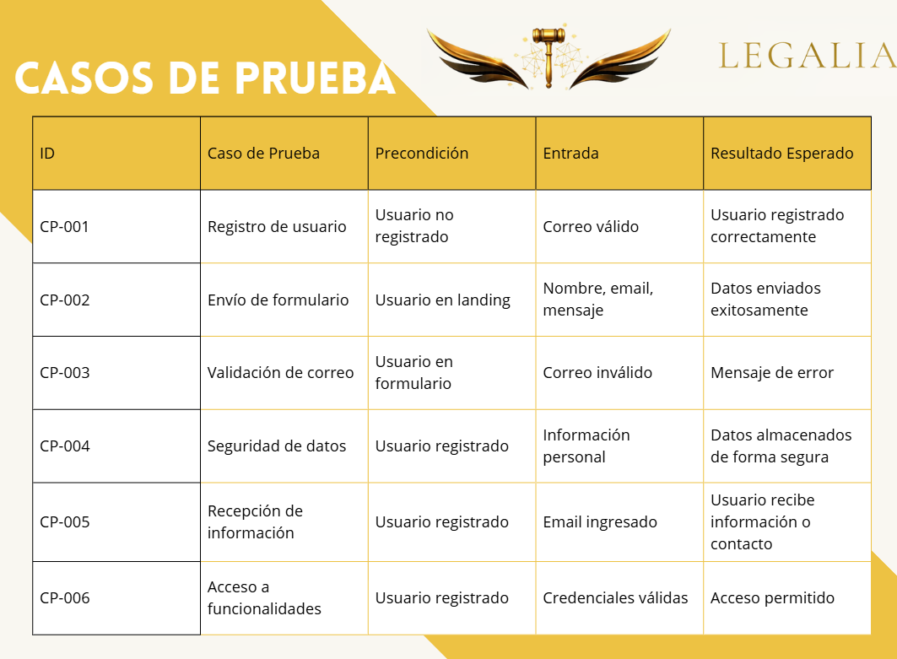
10. MATRIZ DE NIVELES DE PRUEBA
Nivel | Funcionalidad | Descripción de la Prueba | Resultado Esperado
Unitarias | Validación de correo | Verificar que el campo email tenga formato correcto | Acepta correos válidos y rechaza inválidos
Unitarias | Campo nombre | Validar que no esté vacío | Muestra error si está vacío
Unitarias | Botón enviar | Verificar que el botón funcione | Ejecuta el envío del formulario
Unitarias | Validación de mensaje | Revisar longitud mínima del mensaje | Acepta texto válido
Integración | Formulario + backend | Envío de datos al servidor | Datos guardados correctamente
Integración | Formulario + email | Envío automático de contacto | Usuario recibe confirmación
Integración | Validaciones + envío | Validar que no se envíe si hay errores | Bloquea envío si hay datos inválidos
Sistema | Flujo completo usuario | Usuario entra → llena → envía | Proceso completo sin fallos
Sistema | Seguridad de datos | Protección de información enviada | Datos protegidos correctamente
Sistema | Experiencia en la landing | Navegación completa del sitio | Interacción fluida
Aceptación | Prueba del cliente | Cliente revisa formulario | Cumple con requerimientos
Aceptación | Usabilidad | Facilidad de uso del formulario | Usuario entiende y usa sin problemas
Aceptación | Diseño funcional | Validación del diseño visual | Aprobación del cliente

11. TÉCNICAS DE CAJA NEGRA: Aquí NO HAY visualización de código, solo entradas y salidas
APLICACIÓN
- Particiones de equivalencia
  - Correo válido → funciona
  - Correo inválido → error
- Valores límite
  - Contraseña mínima (ej: 8 caracteres)
  - Campo vacío → error

TABLA EJEMPLO
Técnica | Caso | Resultado esperado
Partición válida | correo@gmail.com | Aceptado
Partición inválida | correo@ | Error
Límite inferior | contraseña 8 caracteres | Aceptado
Límite inferior inválido | 7 caracteres | Error

12. TÉCNICAS DE CAJA BLANCA: Aquí SÍ HAY análisis lógica interna
APLICACIÓN
- Validación del flujo del formulario
- Verificación de decisiones (if/else)
- Cobertura del módulo de autenticación
DIAGRAMA DE FLUJO
